Anno az orosz popak írni sem tudták. Nem kell az. Hulyiteni anélkül is lehet. Ebben Sándor egy tehetség.

Az Orbán nevű problémát a magyaroknak kell megoldani. Leginkább azoknak, akinek a zsebét leginkább érinti az eus pénzek elmaradása. Ez meg az oligarcha réteg. Szóval az én családom ősei nem Vereckénél jöttek be. Ugyanis Károly Róbert idején sem bíztak a vezetők a magyarokban és Itáliából hoztak testőröket. Azért megnézném, ha tudnám, hogy Dawid doktorandusz költségeit a buli rendezéséhez ki is állta. Ki ad neki gyógyszert, hogy egyre inkább emlékezzen? Ki volt a titokzatos bejelentő a rendőrségre? Ki pánikolt, amikor pont Józsinkat látta egy szál farokban hátizsákban csüngeni ég és föld között a csatornán és odarángatta a rendőröket? Van egy tippem. Magyar akcentusa volt. Oligarcháink egyetlen célja vagyonuk átmentése és gyarapítása. Szerintem ez nem megy tovább Viktorral. VIKTOR az elvtársaknak megoldandó probléma lettél. Nekik van pénze a megoldásra is! Költözz bunkerba!

A lengyel elvtársakra is kilövési engedélyt adtak az újságírók számára. Európa röhögni akar. Dawid mi magyarok meg várjuk a kilenc nevet.

Rajtuk kívül az egyik résztvevő, az 1961-es születésű S.J. az ereszcsatornán próbált meg elmenekülni a helyszínről, ezt egy járókelő vette észre. A férfi az ügyészség szerint menekülés közben megsérülhetett és véresek voltak a kezei, a hátizsákjában pedig kábítószert találtak a rendőrök

Ehhez az evangéliumi részhez felidézek egy öt éves történetet. Ez ugyanis Jézus közvetlen parancsa híveihez. 2015. szeptemberében történt velem. Gyakran úgy vonatozom haza, hogy a Keletiben felszállok egy bécsi vonatra és Kelenföldön átszállok egy fehérvárira. Gyorsabb a metrónál. Csodálkoztam is, hogy indul Bécsbe vonat, ugyanis a migránsok miatt ez már hetek óta nem történt meg. Gyorsan felszálltam a hatodik vágányon álló szerelvényre. Kezemben egy zacskó fornetti sütivel. Kupés volt a kocsi. Az egyikben volt még egy hely az ajtónál. Leültem és akkor vettem észre, hogy mindenki barnább nálam. Csak én nem voltam migráns. Ők hetek óta erre a vonatra vártak a Keletinél. Átfutott az agyamon, hogy ezek bizony sok mindenre ki vannak éhezve. A kezemben a fornettivel. Kinyitottam és körbekínáltam. Nagyon meglepődtek. Tudták, hogy keresztény országban vannak, de ilyen még nem történt velük. Take it! Vegyetek belőle! Többször elmondtam mosolyogva. Körbement a zacskó és nekem 1 db maradt. Remélem sokan átérzitek az akkori érzésemet. Megettük. Az utolsó falat után az ablaknál ülő srác előhúzott egy öt decis colát és megkínált. Szóval azt is körbeadtuk és elfogyott. Nem kérdeztem, hogy keresztények-e, mert Jézus sem mondta, hogy válogassunk, hogy kinek adunk. Szóval Kelenföldig megbeszéltük röviden a helyzetüket. Azt is mondták, hogy én vagyok ebben az országban az első, aki így viselkedett velük. Én elpirúltam, de nem tudtam mit válaszolni erre. Lehet azok, akik európainak, kereszténynek gondolják magukat többet kéne forgatniuk az evangéliumos könyvet.

Milyen szerencsés a világ, hogy ezek az emberek megtalálták a megfelelő helyet a kutatásaikhoz. Sokszor nem is gondoljuk, hogy az apró események milyen nagy dolgokhoz vezetnek. Lányomék is az USA-ban élnek. Mikor megkapta havonta a 120 ezer forint bruttó munkabért, úgy határozott, hogy inkább mennek. Persze lehet, hogy őket nem motíválta a nagyobb megbecsülés és tévedek.

A fehérvári Fő utcán miért kell géppisztoly? Ha találkozunk ezt fogom megkérdezni. Ha ott nem akartok lőni, akkor hagyjátok otthon! Azzal járőrözni népellenes parancs, ha lőni akartok. Meg kell tagadni. Legfeljebb lecsuknak. Egyébként a tanárok sokkal nagyobb veszélyben vannak. Összezárva huszonvalahány gyerekkel egymástól fél méterre. Ugyanis 21 gyereknek 11 számítógép jut. A pénzt nem szétszórni kell, hanem mondjuk a technikai feltételeket megteremteni az iskolákban. Tehát most nem géppisztoly, hanem ilyesmi kellene. Nem megsértődni kell, hanem gondolkodni demokrataként, ha katona vagy, akkor is.

<https://hvg.hu/elet/20201031_Erdo_Peter_jarvany?fbclid=IwAR0e70EmqlUR6GVTLrv1GqvYrPJypjs0kXWzO3nivzMZHhiwvIExeqTBqZw>

Egyetértek Önnel. Végre lenne egy keresztény bíborosunk.

Azért ennyi év után jobban számíthatna a szakértelmemre a nagyfőnököm. Főleg olyan személyi kérdésekben, amik engem is érintenek. Ráadásul a szakmám miatt kb. 10 perc beszélgetés után simán megmondom, hogy hány kreditnél hagyta abba az egyetemet. Ha mindenképpen kell neki besúgó, akkor legalább olyat választhatna, aki meg tudja jegyezni azt a három mondatot, amit feltétlenül üzenni akarok vele. Sajna így gyakran kell magyarázkodnom, hogy nem Moszkvában, hanem Leningrádban, nem volvókat, hanem volgákat és nem osztogatnak, hanem fosztogatnak.

Csak azt nem tudom, hogy mi a baja a tanároknak. Most van lehetőségük kiélni hivatásukat. A bérük szabályozott. Bértábla+10%. Ezért heti 22 órát kell megtartani. A további időben javíthatják a dogákat, készülhetnek órákra. Az órákon az okos táblán akár a világ másik felén lévő barlangba is akár élőben is belátogathatnak. Olyan digitális technikákat használhatnak az órán is, ami eddig nem volt. Akár minden diák előtt ott a tablet-laptop-számítógép. Azokon lehetnek tankönyvek munkafüzetek, feladatsorok. A szoftverek helyette ki is javítják, leosztályozzák a megoldott feladatokat. A házikat ugyanúgy. A 21. század Úniójában szinte számolatlanul tehetnek pénzt (hazai és úniós) az oktatásba. Minden kívánságukat teljesítik. Annyit helyettesíthetnek, amennyit akarnak. A tantestület hiányzó tagjai (10-30%) helyett olyan tantárgyakat is taníthatnak, amiről álmodni sem mertek. Összejöhet heti akár 10 plusz óra is nekik. Annyit kereshetnek, hogy el sem tudják költeni. Mondjuk ezt tudják a munkáltatók is. Ki sem fizetik. Ha felmond és elmegy dolgozni máshova, akkor igen. De nem kell aggódni, mert addig sem költik el. Sajnos ez a felmondás ritkán következik be, mert nehéz lenne otthagynia ezt a demokratikus légkört és a hivatást. Hiszen az intézményvezetőnek könnyű dolga van, mert a kollégák tolonganak a helyettesítésért. Néha pénzfeldobással kell eldöntenie a győztest, aki bemehet tornatanár létére fizikát tartani. Sosem kell fenyegetőznie kirúgással meg azzal, hogy jövőre minden második órája lukasóra lesz. Szóval nem értem a tanárokat.

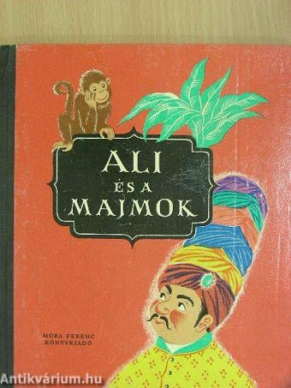

Szeretnék egy ilyen könyvet venni! Osszátok meg, hátha sikerül!

Megjöttek ma büdös parasztok traktorral, hogy nyalják a s..t Lukasenkónak. Valahogy nem is tudom, de nekem Ács Sándorné jut eszembe Kishantosról. Ezeknek a parasztoknak is azt kívánom, ami vele történt. Ő Jakab úr traktoros demóira hordta a kaját, piát etetni, itatni a Gyurcsány ellen tüntiző parasztokat. Jakabból fizetett seggnyaló lett a szerencsétlen ladytól meg simán elvették a tényleg csodálatosan összerakott biogazdaságot. Ebből mindössze csupán az következik, hogy segget nyalni is gondolkodva kéne. Ja és a ladynk azt várta, hogy tüntizzünk mellette most a fényesre nyallintott fenekű ellen.

Nagyjából teljesen hülyének tartják ma a nép tömegei azt az embert, aki szereti a matematikát. Ráadásul BÜSZKÉN mesélik nem egyesek, hogy ő aztán tök hülye volt matekból. Na kérem! Aki középsulit végzett az minimum 1 000, azaz egyezer matematika órán túl van. Követelmény ezek után, hogy a deviza hitel felvételekor ki tudjon számolni alternatívákat. Mi lesz akkor, ha az árfolyam így meg így alakul, stb. Nem feltételezem, hogy a cikkben szereplő összeget hibásan számolták ki. A hitelszerződés egyébként egy szöveges matekpélda. Egyébként nagyon egyszerű matekpélda. Aki eddig egy ilyet nem tudott kiszámolni az most kifizeti a tandíjat. Illetve, aki annak idején azt mondta neki, hogy édes gyermekem a matek az nem is olyan fontos, nem kell görcsölnöd a tanulással, az segítsen kifizetni ezt a nem kevés tandíjat. Tudom, hogy az én adómra ácsingóznak a hitelesek. Én sajna többet már nem bírok fizetni. Abból tudják megsegíteni őket.

952. Magyarország, Alap község. Az ÁVO hasonló barmai éppen a Temető soron gyűjtötték be a beszolgáltandó marhahúst. Alap nem egy húsmarha vidék. Ezért nem volt. Sajnos ezért mindenhonnan kihajtották a tejelő marhákat . Pár kiló hús helyett az egész tehenet vitték. Azaz az utca gyerekeinek nem maradt tej sem. Pali BÁCSI szólt az utca asszonyainak, hogy menjetek utánuk söprűkkel. Azokkal hajtsátok vissza a teheneket és el az ÁVÓ barmait. Ha bántanak benneteket kiabáljátok visítozva, hogy ha hozzám mer nyúlni az uram elvágja a torkát. Szóval akkor a hős temetősori ASSZONYOk (Teri, Böcsi, Annus, Mári, Kati, Julcsa, Rozi) visszaszerezték a marhákat a barmoktól. Hol vannak már ők???????

A belarusz pópák, papok, lelkészek ahogy csak tudják segítik a tüntetőket. Együtt vonulnak fel velük. Körmeneteket rendeznek. Nálunk erdő behívatta HODÁSZIT az INDEX miatt. Szeretném tudni, hogy a Magyar Hittudományi Akadémiákon mit tanítanak? Az Újszövetséget azt biztosan nem. Jézus direkt parancsait nagy ívben letojják. Akkor mit? Talán nem változott a tananyag Horthy óta? "Kismagyarország nem ország, Nagymagyarország mennyország" ???? Ez akkor népirtáshoz és háborúhoz vezetett.

Votltam egy szentmisén, amit egy újmisés tartott. Sok éve a szakképzésben dolgozom. Ismerem a gondokat. Hát azért ekkorára nem gondoltam.

Gagarin is azért lett az első űrhajós, mert ő végre élve tért vissza. Bár nagy magasságban katapultálnia kellett ezért és eszméletlenül ért földet

Erről jut eszembe. Tizenévvel ezelőtt az egyik enyingi diákunk ritkán járt iskolába. Kértem az Enyingi Jegyzőt, hogy intézkedjen! Közölte velem, hogy ha én azt gondolom, hogy ő bemegy a Rákóczi utcába, akkor én nagyot tévedek. Mondtam neki, hogy nektek is van 9. osztályotok Enyingen. Visszakaphatod. Visszakapta. Aztán jött Marian Cosma megölése meg még sok balhé. Szóval a felzárkóztatás az nagyon komplex dolog. Nem csak az iskolára tartozik. Nem is az iskolaőrökre. Meg nem is kerül kevésbe. Vegyék már észre a nagyjaink, hogy ez elkerülhetetlen. Apropó! Üzenem a rendőröknek, hogy az hogy ki vallja magát gyilkosnak, azt a család dönti el és nem a nyomozók. ÉBRESZTŐŐŐŐŐŐŐŐŐŐŐŐŐ!!!

Azt mondja ez a szerencsétlen Bodolai, hogy ha kell tudja bizonyítani, hogy Dull volt főszerkesztő kapcsolatot tartott baloldali politikusokkal. Aki nem tudná Dull a legnagyobb hírportál főszerkesztője volt. Na most én normális ember vagyok. 25 évig voltam főnök. Én simán kirúgtam volna mér rég a fazont, ha nem lettek volna kapcsolatai mindenféle komoly és komolytalan párttal meg akarkivelmivel.

Libernyák szó jelentése: Szleng, XXI. századi posztkommunista tanok híve, egykori kommunistából lett,vagy kommunista légkörben edukálódott, a marxizmussal csak látszólag szakító személy, exkommunista

Ez a hőség mindenkinek árt. Összeszáradnak dolgok. Még azok is, akikről nem is gondoltuk. Nem azokra a bolhapiszkokra gondolok, akik ráragasztották a homlokukra, hogy keresztény és rohangáltak az országban szavazatokért, hanem azokra elsősorban, akiket kiültettünk pulpitusra és ittuk a szavaikat az igazságról az emberségről az együttérzésről a karitatív dolgokról. Kitüntetéseket osztogattunk nekik az emberségükért. Példálóztunk velük. Na, rájuk gondolok. Most hol vannak? Akkor mi is a mérce számukra???? Most nem számítanak elismerésre, kitüntetésre, netán pénzre? Hol vagy Kozma atya(?) és társai ? Nem hallani a hangod itt az embertelenség tombolása közepette? Kicsi lettél, összeszáradtál, csak a kitüntetéseid látszanak, te már nem!

Szóval ez az EU csúcs nagyon jó volt. Az országok vezetői egy valamit nagyon megtanultak. ORBÁN VIKTORTÓL mindenképpen meg kell szabadulniuk. Így vagy úgy ennek meg kell történni, ha lehet minél előbb. Nem halasztható, nem lehet késlekedni, nem odázható el. Az, hogy ez ránk egyszerű emberekre milyen hatással lesz kiszámíthatatlan. Nekünk Orbán kell, nekik nem. Mi össze vagyunk vele kötve. 2010 óta ezt a házasságot mindig megpecsételjük. Látszik, hogy így mi nem kellünk Európának. Nem kérnek belőlünk. Kicsit kellemetlen mikor egy koncert után az újdonsült ismerős megkérdezi Hollandia közepén, hogy mi van nálatok? Én, mint mindig is európai, zsidó, keresztény erkölcsöket megélő még mindig elpirulok. Magyarázkodnom kell, hogy nekem ehhez nincs közöm, sőt.... Már néhányszor elhatároztam, hogy ha már finn-ugor, akkor miért ne mondhatnám, hogy from Helsinki? Nem kellene pirulnom.

Azt hiszem a valóságnak egyszer ki kell derülnie. A kommentelők azt sem tudjátok, hogy mi a szitu Cserdiben. Egyébként a legjobban a POLGÁRMESTER úr örül, hogy ezek az utolsó gazemberek nem gyászolják. Ide egy szem pénzt senki nem tett. Ezek az emberek a saját hajukat fogták meg és úgy rángatták magukat. Ez nem sikerülhetett. Nem is sikerült. Szerintem idén Cserdiben nem tettek semmit. Az a rendszer, amit a POLGÁRMESTER úr működtetett egyszemélyes volt. Egy emberen múlt minden. Egy ilyen nonprofit dolog sok pénzt kíván. A SZÍVEN kívül. Az itt nem volt. Véleményem szerint teljes kudarc van itt ezen a területen. Miden leállt. Ezt elviselni nagyon nehéz. NEM LEHET. NEM is TUDTA. Képeket nem teszek közzé, mert nem teszek. Egy percig húzhattam érte a lélekharangot a temető mellett.

Vonaton ülök. Velem átlósan szemben egy rendőr. Én annak rendje módja szerint maszkban. Ő nem. Hogy fényképezzem le? Ki kellen ide rakni. Már tegnapelőtt felháborodtam, hogy három rendőr űlt így a vonaton. Akkor rendesen összezördültünk.

oglalkozásoknál még azt is megnézik, hogy melyik kezükkel törlik a feneküket. Illetve melyikben van a papir.

Szóval a nagyapám kisbíró volt a két háború között a falunkban. Jó természetgyógyászként gyógyította a hadiözvegyek meddőségét. Most, hogy el lehet küldeni a nyálamat vizsgálatra és összehasonlítják a világ mintáival kiderült, hogy sok rokonom van Angliában. Ezt a nagyobbik lányom mintája után tudom, mert nálam kérdezett rá az okokra. Néhány száz év múlva, ha a leszármazottak őrzik a nagypapa hagyományát kiderül, hogy a Windsorok Alapról származnak.

Tegnap Gárdonyban csoda történt. Az a rengeteg ima meghallgatásra talált. Belecsapott a mennykő a rendőrségbe.

Nézzük csak! Ezt a fazont (fidesz-kdmp) egy ciklusra választották meg a szavazói 2014-ben. Azok, akiknek nem tetszett az előző polgármester asszony (független). Őt hiába próbálták besározni a több évtizedes hivatali ideje alatt nem tudták. Várost csinált a településből. Kiváló szakmai és erkölcsi példakép. Ez nem tetszett 2014-ben a szavazóknak. Ezért kellett egy akkor már a párthátterét megismert (ismeretlen) személyt beszavazni a székbe. Csak azért, mert fideszes, azaz bír azokkal az erkölcsi "értékekkel", amivel egy nekik tetsző ember kell, hogy rendelkezzen. Tényleg sikerült a szavazóinak a nekik tetszőt megválasztani. Az akkori szavazó helyiségi jegyzőkönyvek alapján főleg az idős velenceiek és a gazdagabb itt élő pesti nyugdíjasok döntöttek. Nem csalódhattak a cikk szerint sem. Tényleg bevált. Persze akik az ő uralkodása alatt valami pénzes (bérmunka, vásárlás) kapcsolatba került az önkormányzattal azok tudnának igazán sokat mesélni gyomorforgató dolgokról. Azt hiszem a cikkben lévő dolgok Velencével kapcsolatban nem rendkívüliek. Ezek várhatók voltak, ahogy szavazóik is akarták.

Mindig szerettem gyűjteni a hülye dolgokat. Most az érdekel, hogy erre a 12 millió papírra mit írnak. Nyilván valami kedveset. Például szeretettel várunk benneteket a nagyszerű KL-einkben! Egyesüljünk. Van még elég hely a KL-ekben. Mást mi a francot. Gyertek éhezzetek velünk!!! Mert más csábító nem nagyon van.

Arra a kérdésre, hogy miért olyan hidegek a sarkokon a telek rövid gondolkodás után a maturáló a homlokára csap és azt válaszolja, hogy hát mert a nap kering a föld körül.

Azért kicsit lássunk tisztábban! Szóval a területet, ahol most van és ahol lesz nem az Önkormányzat üzemelteti. Azt kiadták az egész Korzóval, stranddal, parkolóval egy üzemeltető bérlőnek, aki sok pénzt fizet évente az Önkormányzatnak. Ez az elmúlt években jól működött. Nem volt cirkusz az egyes politikai érdekcsoportok között, hogy mondjuk ingyen a haver üzemeltesse a budit, stb. Az Önkormányzat mint hatóság-jegyző van jelen itt. Nos, hát az óriáskerekeseknek már télen volt bérleti szerződésük erre a területre a főbérlővel. Egyébként ez a szerkezet egy gyönyörű mérnöki és mesteri vasasmunka. Három nap alatt lehet felépíteni és két nap alatt lebontani. Ez azért fontos, mert három napig dolgoztak a szerelők a 30 méter magas kerék összerakásán a polgármester ablaka alatt. Kb. 100 méterről nézte végig Ákos 3 napon keresztül ezt a mesteri munkát. Nem tévedés. 3 nap. Nappal és éjszaka. Ugyanis a hálószobája kb. 120 méterre van a keréktől. A felépült kerék ennek ellenére felépült. A talaj egyébként feltöltött. Ennek ellenére többszörösen kibírja ezt a terhelést. Megvizsgálták. Október 12-én kezdik építeni ugyanezt a tulajok Nagyváradon a főtéren. Tehát itt ideiglenesen van. Az igaz, hogy még nem is forgott, de a fogyasztóvédelem már valahogy értesült a dologról és már akkor elkezdte zaklatni a tulajt, valamint tegnap este már a NAV-VÁM emberek kocsija is ott állomásozott 10 méterre a szétszedés állapotában lévő kerék mellett. Este 11-ig biztos. Tényleg együttműködő a tulaj. ÖNKÉNT belátta, hogy jobb, ha arrább költözik 200 méterre ettől a helytől. Akit érdekel egy ilyen szerkezet szerelése jöjjön és nézze végig. Gyönyörű munka. Ráadásul minden illeszkedik pontosan a helyére. egyébként egyre gyorsabban megy nekik, hiszen még a túlpörgetett reakciók miatt is újra és újra szerelniük kell.

[**Major János**](https://www.facebook.com/majorjanos?comment_id=Y29tbWVudDozMjk5NTE0MTMwMDU4OTYzXzMyOTk1MzQxMTMzOTAyOTg%3D&__cft__%5b0%5d=AZVdIJY1y4w2nqRAzxaXUon-d8slaqtFrTDb-eHFwYTKxwP-zzaQVz1ef75q3j0aqjBaTkXKutCe-Q3EdJLxePFc6-Sv3LWhQ5MujN-VtWe7WD-lA4o8sElRLWkpl1v5HeU&__tn__=R%5d-R)

Megélni, hogy európai vagyok

Isten biztosan ad jutalomjátékot annak, akit kedvel. Hisz benne vagy nem vagy csak kételkedik az illető. A legtöbb ember úgy él, hogy

biztos, ami biztos, hátha van. Egyébként is a szülők az iskola a templom normális emberré akarta formálni. Oly annyira, hogy Európában

a zsidó-keresztény erkölcsiség a normális európai emberek tulajdonsága. Aki nem az, az barbár, náci, komcsi stb. Köztük és az európai

polgár között ez az erkölcsiség adja a választóvonalat. Nincs kicsi meg nagy, nagyon meg kevésbé. Egyértelmű a választóvonal. Szépen

le van írva minden a Szentírás valamelyik részében. Vagy a próféták, Mózes vagy Jézus, esetleg az apostolok, főleg Pál nyilatkozatai adnak

egyértelműséget az embereknek. A Szentírás a mai ember szemében hihetetlen és lehetetlen eseményeket is tartalmaz. Ennek ellenére

annyira átitatta a történelmünket, hogy a Szentírás ismerete nélkül is egyértelműek az európai értékek. Az európai erkölcs akár a saját

lábán is megáll. Ez sokszor bebizonyosodott.

Az európai kulturális értékek ellen általában nem az europán kívüliek a legveszélyesebbek. Ők szeretnék megélni inkább ezt, mint az ellenkezőjét. Inkább a farizeusok és a szelektív keresztény „hívők” azok. A saját érdekeiknek megfelelően legelésznek a nagy legelőből a bibliából. A nekik éppen tetszőt idézik. A többi le van tojva, el van feledve. Aztán ezek alapján szelektálják az embereket. Jézus reformjai pont az ilyen kortársai ellen szóltak. Keresztre is feszítették. Ma is persze van ilyesmi.

Megélni az igazi keresztény létet az egy kegyelmi állapot. Nem csak tudni, hogy európai vagy, hanem azt a keresztény hit történelmi hagyományai szerint meg is élni.

Zavarba jönni, elemelkedni a földi törvényektől, társa lenni azoknak, akik részesei eme kegyelmi állapotnak, cselekedni automatikusan, természetesen kizárva mindenkit, akik nem részesei ennek. Nem törődni a földi keresztény ellenes törvényekkel, hanem csak az erkölcseid diktálnak. Kész vagy arra, hogy tartsd a kezed keresztbe, ha az ostoba rendőr az ostoba törvény őre bilincset akar rá tenni. Tudod, hogy mosolyogni fogsz. Még felemelőbb, ha látod, hogy az ostoba törvények őrei csodálnak benneteket és az ostoba törvények követői lemerevednek a látványtól. Csinálod annak ellenére, hogy a környezeted közerkölcse benne te is előbb úgy gondoltad, hogy tudsz komformista módon élni.

Nem tudsz. Kiválasztott vagy. Ilyen a természeted. Agyon is verhetnek. Csak mosolyognál.

1968-ban bizony nálunk ebben az országban nem voltak népszerűek az oroszok. Édesapám 45-ben 16 évesen gyorsan megtanulta a legszükségesebb mondatokat oroszul. Tolmácsolt is. Akkor is és 68-ban is az itt lévő orosz katonák közutálatnak örvendtek. Családomban is. A vidéki kulákokat eléggé kisemmizte az oroszbérenc Kádár. A katonák el sem hagyhatták a laktanyákat. Ám 1968-ban kénytelenek voltak. Falunkon napokon keresztül vonultak Csehszlovákia fele. A forgalomirányítók napokig étlen és szomjan álldogáltak. Apám egy darabig nézegette a fejleményeket és éjszaka, amikor senki sem látta a faluból vitt nekik enni, inni. Átszellemült arccal mondta el nekünk, de hozzátette, hogy ne mondjátok el senkinek. Nem volt népszerű a cselekedete, de ő nem bírta ki, hogy éheznek és nincs mit inniuk.

Én többször gondoltam erre az esetre és nem nagyon értettem meg a fontosságát. Apám cselekedetét természetesnek vettem 11 évesen. Későbbi életemben fogtam fel, hogy neki az életében ez nagy dolog volt ott abban a közösségben. Még a családtagjai előtt is.

Mindig az ő embersége jutott eszembe, ha keresztényi tettre, később európai viselkedésre kellett gondolnom. Tudtam, hogy ilyen pillanat, „kegyelmi állapot” nekem nem jut. Megváltozott minden, az Únióban vagyunk ilyen körülmények nem lesznek, nincs rájuk szükség. Aztán DE! Azóta is sokat gondolok rá. Ha hívő lennék magamévá tenném Ady sorait.

Az Úr érkezése

Mikor elhagytak,

Mikor a lelkem roskadozva vittem,

Csöndesen és váratlanul

Átölelt az Isten.

Nem harsonával,

Hanem jött néma, igaz öleléssel,

Nem jött szép, tüzes nappalon

De háborús éjjel.

És megvakultak

Hiú szemeim. Meghalt ifjúságom,

De őt, a fényest, nagyszerűt,

Mindörökre látom.

Ugyanis pontosan így történt. 2015. augusztusa. Délután 35 fok. A munkahelyemen mondtam, hogy átmegyek a másik telephelyemre és a Keletinél megnézem a migránsokat is. Fúj, vigyázz magadra volt a figyelmeztetés a munkatársak részéről. Útközben bementem egy ABC-be, hogy hideg üdítőt vegyek magamnak. Jöttem-mentem a gondolák közötti szűk úton. Aztán elkezdtem rakni a literes hideg üdítőket a kosárba. A pék polcoknál zacskószámra raktam be a kakaós kelt péksüteményt, mert valószínű nem vihetek olyan ételt, amiben esetleg disznóhús is van. Vettem egy nagy „hajléktalan” szatyrot, fizettem és mentem, hogy a rászorultaknak szétosszam. A gyermekes családok kapták meg. Volt nézőközönség. A fenti szintről megvető pillantások áradtak a lenti menekültekre meg ránk. Mi néhányan, akik cselekedtek Jézus elmondása szerint, teljesen kikapcsoltunk.

Megtörtént az, amit leírtam korábban.

„Zavarba jönni, elemelkedni a földi törvényektől, társa lenni azoknak, akik részesei eme kegyelmi állapotnak, cselekedni automatikusan, természetesen kizárva mindenkit, akik nem részesei ennek. Nem törődni a földi keresztény ellenes törvényekkel, hanem csak az erkölcseid diktálnak. Kész vagy arra, hogy tartsd a kezed keresztbe, ha az ostoba rendőr az ostoba törvény őre bilincset akar rá tenni. Tudod, hogy mosolyogni fogsz. Még felemelőbb, ha látod, hogy az ostoba törvények őrei csodálnak benneteket és az ostoba törvények követői lemerevednek a látványtól. Csinálod annak ellenére, hogy a környezeted közerkölcse benne te is előbb úgy gondoltad, hogy tudsz komformista módon élni.

Nem tudsz. Kiválasztott vagy. Ilyen a természeted. Agyon is verhetnek. Csak mosolyognál.”

Érdekes jeleneteknek voltam tanúja heteken keresztül. Ezek egyébként senkit nem érdekelnek. Nem baj. Voltunk páran, akik nem ismertük egymást, de ott mintha mindig is közeli ismerősök lettünk volna. Azt hiszem nagyon nagy megerősítést kaptunk ott. Történjen bármi, tisztán és világosan elválasztódik a jó és a rossz a bennünk. Prédikálhat a komformista és karrierista pap akármilyen templomban a szeretetről. Nem érdekel.

Azóta kipróbálok egy két dolgot. Nemrég egy pedagógusi rutin felküldte a diákot az igazgatóhoz, mert rossz volt órán. Egy nagy langaléta fiú volt. Bejött és mondta, hogy a tanárnő felküldte hozzám. Elkezdte mondani. Kértem, hogy hagyja abba és üljön le. Kihúztam az egyik fiókot, ahova egy Jehova Tanuja volt tanítványom vadonatúj kiadású ajándék bibliáját tettem. Kinyitottam a szeretet himnuszánál, ahol Istenről nem nagyon esik szó sem. Kértem, hogy az óra végéig az első két verset tanulja meg kívülről. Mikor felmondta, kérte, hogy mondhatja-e tovább, mert a következő az jobban tetszett neki és azt is megtanulta. Az ipse teljesen átszellemült. A következő szünetben mondtam az osztályfőnökének, hogy az egyik fiadat Gitta felküldte hozzám, mert azt hiszem pofátlan volt. Melyiket? Fogalmam sincs. Válaszoltam.

Szörnyű és felháborító a cikk. Ennyire semmibe venni a MINISZTERELNÖK ÚR hallatlan erőfeszítéseit, hát már már a hazaárulás határát súrolja. A nemzetünk apja, anyja és jóakarója a MINISZTERELNÖK ÚR. Minden magyarnak büszkének kell lenni rá, ahogy Rákosira is minden magyar büszke volt.

Hm. Egy olyan teremben dolgozom, ahol van egy nagy hűtőszekrény. Benne ásványvizek. A hűtő mellett is kartonszámra ásványvizek. A titkárnő hozott egy poharat azzal a szöveggel, hogy ha inni szeretnék a folyosó végén van egy csap. Ott ihatok.

6Ernő Klecska, Ádám Csonki és további 4 ember

Néztem a Csíksomlyói Búcsú szentmiséjét. A magyar családok mintaképe, példaképe Szent Imre Herceg. Nem is tudom. Valaki termékenyebb szent kéne a példaképnek lenni. Szaporodjunk már! Nagyon kevés a magyar. Szegény szentünk pont azért találkozott az ügyletes vadkannal, mert férfiassága nem nyert bizonyítást a legszakavatottabb kezekben sem.

Szörnyű ez a nő. Balog polgármester úr megnevelné Fülöpházán. Kidekorálná az arcát párszor biztos. Nem értem egyébként a nagy felháborodást a facen. Balogot a szadista tettei (vakkomondor) után a fülöpházi nők újraválasztották polgármesternek. Lehet, hogy sok ember szerint a szadista viselkedés a nőkkel elítélendő, de például Fülöpházán kimondottan szeretik a nők ezt.

Még tanulnunk kell. Kitől? Nem tudom. Vannak okos emberek. Láttam is ilyeneket. A Blahán az aluljáróban. Büdös volt és koszos. Topis. Okos. Sajnos rongálta az egészségét. Rágyújtott az aluljáróban. Ahol tilos. Jött két rendőr. Azonnal udvariasan kérték tőle a papírjait. Nagyon szolgálatkész volt. Elővette a koszos papírjait. Jobb kézzel benyúlt a gatyájába hátul és beledörzsölte a fenekébe a papírokat. Ezek után készségesen átnyújtotta a doksikat. Furcsa volt. A rendőrök nem szabályosan hátra arcot csináltak és hagyták a fenébe az egészet. Csak az volt a bajom, hogy nem védték a rendőrök az én egészségemet. Jól meg kellett volna büntetni a topist, hogy többé ne rongálja önkényesen más egészségét. Nem tettem feljelentést a rendőrök ellen. Nem volt részemről helyes. Utána odamentem a topis úrhoz és megkérdeztem, hogy nem félt, hogy beviszik a kapitányságra és jól megverik? Nevetett rajtam. Tudod, bennünket nem visznek sehova. Ha minket beültetnek a rendőrautóba nagyon bezártság érzésünk támad és rögtön hányunk, hugyozunk és szarunk az autó ülésére. Abból a szag sosem jön ki.

Szülőfalumban ezzel ördögöt lehet űzni. Nehéz lenyelni, hogy volt valaha egy izraelita zsinagóga is. Gyakorlatilag elfelejtették. A rossznyelvek szerint az oroszok lőtték a falut és telitalálatot kapott. Azaz az egy lövedék? Nem lőtték a falut. Mire odaért a front, már nem állt az épület.

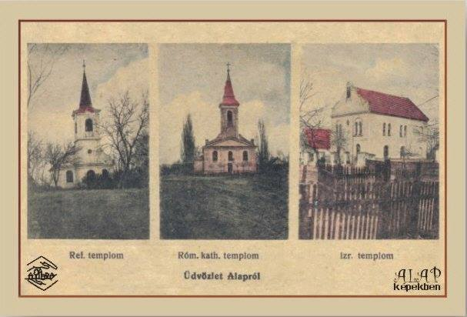

Tegnap fenn a hegyekben a harmincadik szembejövőnek megjegyeztem, hogy igazából a körútra készültem menni, mert már otthon gondoltam, hogy ott kevesebben vannak.

Velencén azt terveztük, hogy meghosszabbítjuk a korzó építésével a szezont. Bejött. Persze maszk nélkül lubickolnak. Igazából nem is tehetnek mást, mert most az idősek mehetnek boltba. Elütik az időt délig.

Ebben a karanténos időszakban valahogy megváltozik az ember viszonya az emberekhez is. Például, ha egy embert eddig szívből nem szerettél, most naponta többször megöleled. Például az anyósodat.

Ez a karantén dolog nagyon hasznos lehet az emberiség számára. Sok olyan dolgot fedez fel az ember, amire eddig nem is gondolt. Tudtátok?! Minden zokninak van párja.

Távoktatás: Szóval elrendelték. Én régóta kapcsolatban vagyok vele. Rengetegszer próbálkoztunk vele. Az oktatási cég vezetője sokszor kitalálta, hogy milyen jó az. Nagyon kevés kontaktórával megoldható a képzés. Egy 960 órás tanfolyam megoldható 1-200 órával. Mondjuk 200 óra szorozva 3 000-el meg a közterhek. Ennyi munkadíjba kerül. Csak annyi volt a baj, hogy nem találtak rá tanárt. Ugyanis a 200 óra felett kellett volna kidolgozni és üzemeltetni a tananyagot. Kidolgozni és konzultálni üzenetekben. Ez még 3x200 óra. Ezt persze nem akarta senki fizetni. Annyi lett belőle, hogy egy hozzá nem értő felrakott egy tárhelyre sok szakirodalmat, aztán kész. A 200 kontaktóra egy diliház lett volna. Szóval mi tudjuk, hogy ez nagyon sok plusz munka. Most a tanárok reakciója többségében a nem csinálok semmit, csak a látszatot tartom fenn. Ez lesz. A gyerekek ebben a légkörben fognak élni. NEM LESZ MÁSKÉNT!!!!

Mivel nem voltam ott, nekem azt mondanak, amit akarnak. Ám sajnos kb egy éve volt szerencsétlenségem a Lászlóban néhány órát eltölteni. Gondoljátok végig! Állok a műtő előtt. Az ajtó előtt. A folyosón végignézek. Le van lapozva. Mivel végig látom azonnal feltűnik, hogy keresztben csíkos. Látom, hogy pár órája felmosták. Látom a koszos felmosó nyomát. Azok a csíkok. Azt is látom, hogy fájt a dereka hetek óta a felmosónak, mert a folyosó két oldala nem találkozott azóta a felmosó ruhával. A két széle olyan 60-60 cm szélességben masszívan koszos. Ez vezet a műtőbe. EZ A FŐVÁROS JÁRVÁNYKÓRHÁZA !!!!!!!!!!!

Négy osztálynak egyszerre nem lehet tesiórát tartani. Sőt még az osztályt is osztani kell, mert balesetveszélyes az óra. Ráadásul minden tesitanár el sem bírja olvasni a balesetvédelmi szabályokat. Ezeknek fel kellene olvasni, hogy tudjanak róla. Úgy tűnik, hogy alapvetően a kormányhivatal a hibás, mert nem zárta be az iskolát, hiszen nincs meg a megfelelő tanárlétszám. Ilyenkor be kell zárni rendelettel. Ami a pszichológus kérdését illeti. A tesitanárt kell diliházba csukni. Nem ismeretlen a lealázás ezeknek az állatoknak a részéről. Számomra feledhetetlen Sárközi László (Alap-Sárbogárd), aki mesterfokon űzte. Megtett mindent annak idején a hatalom szolgálatáért és a redszerváltás után is a mai napig. Gondolom értitek a mondatot.

Kinek van meg az Ali és a majmok mesekönyv ?????????

Akkor most mi van? Tegyük fel, hogy van Isten. Nem csak hiszik, hanem van. Nyilván a kedvenc dolga végigélvezni egy ilyen liturgiát. Megtörténik az átváltozás. A borból Jézus vére az ostyából Krisztus teste lesz, ami koronavírussal lesz fertőzve. Milyen Isten ez? Szerintem, ha valakivel szeretne találkozni egyszerűbben megoldhatja egy frankó kis infarktussal vagy egy kóbor autóval és nyomban kopogtat szent Péternél. Ekkora cirkuszt nem csinálna, hogy felszaporítsa ott fenn munkaerő piacát. Szerintem már Pannonhalmán sem hisznek igazán. Ha hittek valaha is.

Útközben a Hegyi beszéden gondolkodtam. „Boldogok a lelki szegények, mert övék a mennyeknek országa” Mikor belegondoltam, nagyon megrémültem. Mennyi ember életét tettem én már tönkre. Akit nem homályoltam fel és lelki szegény maradt, milyen boldog volt, mikor a főnöke vett neki egy üveg sört. Akiket felvilágosítottam és lelkiekben gazdaggá tettem, tűzet gyújtottam bennük a szépre, jóra, értékesre, ilyen esetben bosszankodik a főnökére, hogy egy üveg sörrel akarja kiszúrni a szemét és ennyire értékeli a munkáját, amit a cégért tett. Én boldogtalanná tettem ezeket. Bűnös vagyok ATYÁM!

A látvány ne tévesszen meg senkit. Ez nem Korea, hanem Velence itt nálunk. Zsoldosok néznek egymással farkasszemet. Az egyik a fidesz haszonélvezőit védi a másik a velencei lakosok vagyonát. Úgy gondolták, hogy építkezni lehet csak úgy a más telkén. Ingyen elvenni, ahogy horthyék, rákosiék, kádárék tették. Ne tudjátok meg, hogy milyen pipák, ha nem hagyják őket szabadon rabolni.

5-10 évvel a tao bevezetése előtt az egyik önkormányzat 70 milliót utalt az NB I-esének. Gyerekek! Az utalás elindult, de sosem érkezett meg a klub számlájára. Elment más számlájára. Már akkor is voltak csodák. Szóval jól jegyezzétek meg! Ha a foci környékén feldobsz 10 millió forintot egyetlen tizes sem esik a földre. Közben elkapják. Régóta így van ez.

A magam részéről feleslegesnek tartom az ellenőrzést. Minden klubelnöknek felajánlani csak úgy tárgyalás nélkül 5-10 év börtönt. Fogadok 99 százaléka szó nélkül elfogadja.

Hm. Elkészültek legújabb művészfotóim. Csupán a címen gondolkodom. Mi legyen? Harmónia vagy disszonancia?

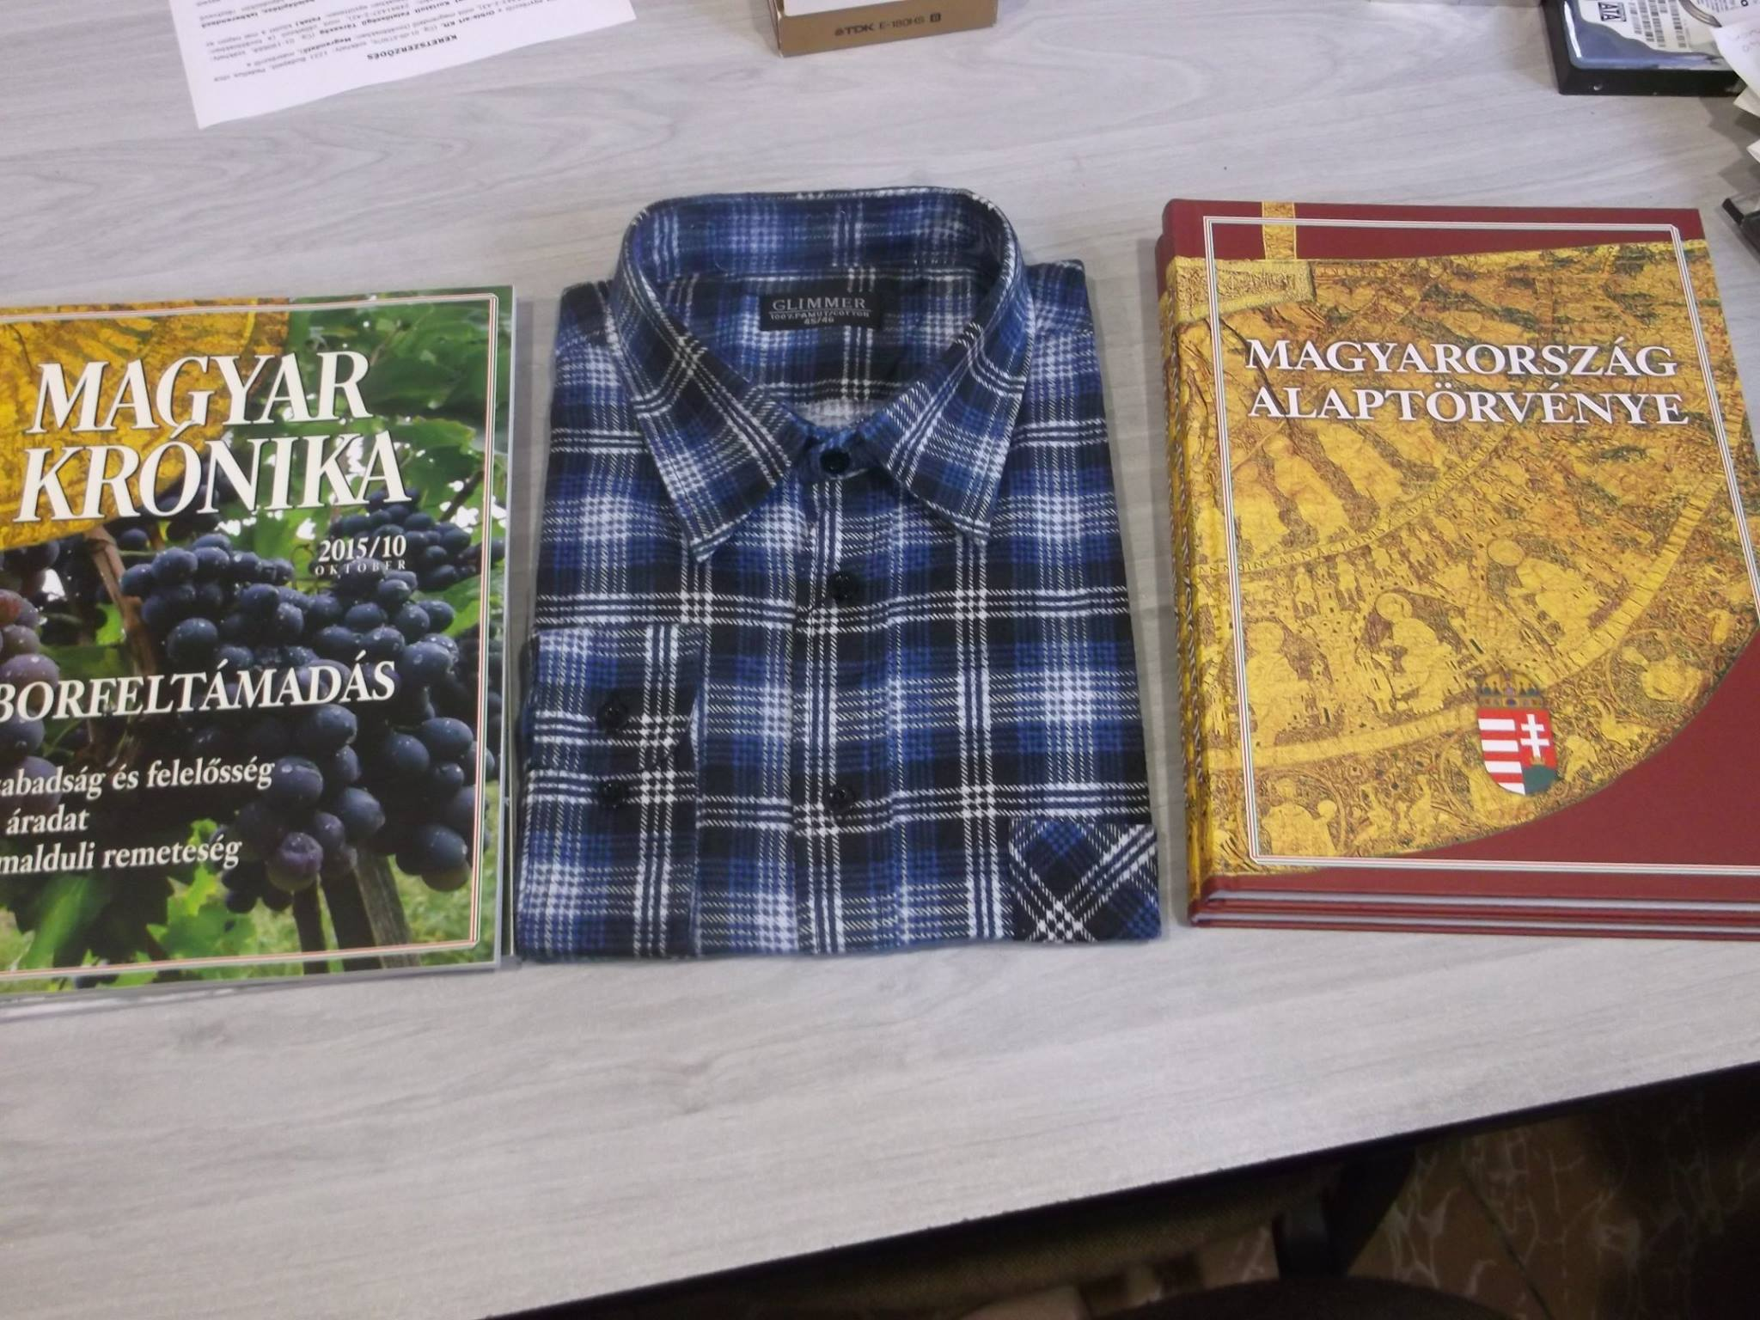

Teljesen jogos a konzultáció ebben a témában. Egy nagyon jó ismerősöm, aki kiütést kap a fidesz név hallatától is a téma kapcsán közölte, hogy tényleg igaza van ebben az ügyben Orbánnak. Igen, az emberek aljas tulajdonságaira kell rájátszani, ahogy Horthyék is tették a zsidókkal.

Na szóval. Gyurcsány miniszterelnök úr nagyon jól látja a helyzetet. Egy dologban téved. Simán nem kapják meg a hatalmat. Még a választások estéjén lépni kell, hogy ne balhézzanak a vesztesek. Ezt nem ússzák meg. A hatalmat nem adják át csak úgy. Csapkolódni fognak a börtönajtók így is meg úgy is. Az lesz hatalmon, aki éppen nem bent, hanem kint lesz.

Tisztelt RÓBERT, DANI, PÉTER, DANI! Jó, akkor nézzük a szabályokat. Nekem vennem kell jegyet az autópályára, hogy mondjuk normális körülmények között közlekedhessek. Ok. Azért veszem a matricát. A Ti dolgotok autópályások, hogy ezt a normális körülményt biztosítsátok. De nem teszitek. Fent említett urak! Menjetek már rá az M7-re. Azt a sávot ti sem fogjátok használni, mert nem normális. Zötyög és tönkre teszi a futóművet. Gondolkodjatok és címezzétek a bírálatotokat annak, akinek szól. Nem az autósoknak az biztos.

Tisztelt András! Egy tévedésedet korrigálnék. Szóval amikor a háború elöl menekültekről írsz. Nem hallgattatok. A bíboros megszólalt. "Törvénysértést követnénk el, ha segítenénk" !! Azaz rátaposott a Bibliára. Mit keresel Te még közöttük?

Akkor most mi lesz a palesztinokkal? Megszakad minden kapcsolat. A Palesztin Hatóság és kormányzat abból él és a lakosság jó része is, hogy Izrael állam rengeteg pénzt utal nekik. Gondolom akkor a megszakítás erre is vonatkozik.

Kedves Atya! Te csodálatos dolgokat művelsz a rászoruló gyerekekkel. Nagyon tisztellek ezért. Ha lehet arról és úgy beszélj, amit tudsz. Félrevezetni nem kell az embereket. Tudom, hogy az iskolában tanultál a molekulákról. Vedd elő a könyvet és olvasd el figyelmesen! Tudod már Krisztus után 2021-et írunk. Megégettek sok embert tudóst korábban. A föld forog és kering a napja körül stb. ügyekben. Ha atomfizikát akarsz tanítani vagy vele példálózni légy oly kedves csak a valót mond.

Ez így jó. Nincs értelme sokat képezni a magyart. Betanított mosogatáshoz ez is elég.

Nemrég az elemire épülő gépi forgácsoló szakmára csak érettségivel rendelkezőket vettem fel. Két évig tanultak aztán szakmunkásvizsgát tettek. A szóbeli végén átadtam az okleveleket. Egy kivételével beszálltak a kocsikba és Ausztriába és Németországba hajtottak a zsebükben lévő munkaszerződéssel. Abban az állt, hogy 2 200 euró per hónap és három hónap után 4 100.

A kutatók arra a megállapításra jutottak, hogy azok a tanulók, akik egy szórással jobb tesztpontszámokat érnek el tizedik évfolyamon a matematika teszten,

VÁRHATÓAN 8,5 SZÁZALÉKKAL MAGASABB BÉREKKEL RENDELKEZNEK FIATAL MUNKAVÁLLALÓKÉNT.

Eredményeik szerint a matematika eredményei erősebben függnek össze a keresetekkel, mint a szövegértésé, hogy ez miért van így, annak megértéshez még hiányzik egy alaposabb kutatás.

[**Major János**](https://www.facebook.com/majorjanos?comment_id=Y29tbWVudDoyOTkyOTIxNjUwNzE4MjE0XzI5OTI5MzcxNzczODMzMjg%3D&__cft__%5b0%5d=AZUPYPpWwn7kPK569Y62dtVBW8nlszozjSM4Gc_yXSW1-hZPB2DWBsZmlEyDo8aIPRY0hic55-mLr1OrBVdnq-agftC_pndNyQIqeHNRjY_mLk1ypFTc6NYT91c6-yxHokkB82pBndp4oGQTgHMpYGD-xrko3afc6AyhWm6i2E--5A&__tn__=R%5d-R)

Nincs két egyforma gyerek. Nem is kell. Tehát más képességgel rendelkeznek. Egyik rengeteg dolgot meg tud jegyezni, míg a másik nem. Egyik gyorsabban, a másik lassabban. Az egyik tudja az eddig megismert dolgokat társítani egymással és felfedezi a társított dolgok tulajdonságait gyorsan a másik nem vagy kevésbé összetetten. Szóval mindenki másra és máshogy alkalmas. Amennyiben ezt nem vesszük figyelembe az oktatásban, akkor sajnos a gyerekeket nem tudjuk a gyerek maximális szintjére eljuttatni. Ha figyelembe vesszük az oktatás szervezésénél ezeket (csoportokra bontás, osztályokra bontás, létszámkorlátok a csoportokban), akkor eredményesebbek lehetünk. Amennyiben nem, akkor szenved a pedagógus meg a gyerek és valamennyire eljutnak valahová vagy sehová. Szóval nem kell szegregálni, hanem a 150 gyerekből 5 osztályt csinálni a gyerekek tulajdonságai alapján. Ezen belül ha lehet tantárgyanként 2-3 csoportot hozunk létre megint a tantárgynak megfelelő képességek alapján. Ezzel a szervezéssel megközelíthetjük az ideális helyzetet. Mivel változnak a gyerekek,lehet átjárhatóság, de nem a szülő kérésére. Egyébként a diákok kedvtelésből olyan szakkörre járnak, amire akarnak. Együtt a fehér a többi színűvel, a siita a szunitával, a katolikus a zsidóval, a lámaista az evangélikussal. Ja, hogy sok pénzbe kerül? Igen.

Én teljesen megértem a ditrói férfiakat. Anno Domine az Alapi Búcsúbálon is el kellett kergetni a cecei fickókat, hogy ne legyeskedjenek az alapi csajok körül. Meg ráadásul kálomisták is voltak. Jó kis verekedések kerekedtek. Ezek a folklór részei lettek. Mindenhol kialakultak a verekedési szokások. Nálunk a told fel a falra és úgy könnyebben elintézheted. Meg ilyenek. Persze a pálinka meg a bor is kellett a bátorsághoz. A "GYERE KI a KULTÚR ELÉ" az általában közös volt mindenhol. 1967 után erre a legkiválóbb hely az új kutúrház angol WC-je lett. Bement a faszi. Egy alapi utána ment, a többi elállta az ajtót. A fal jól csúszott. Persze ott is összpisilta magát. Azt Magyarországon az oktatás ingyenes. Akkor mire szednének pénzt? Ami amúgy is ingyenes? Talán költségtérítéses egyetemre, mert a romák kihasználták a 10 ingyenes félévet? Vagy valamelyik szakképzési centrum szedne pénzt csak tőlük? Másnak ingyenes? Újra diszkriminálnák őket? Sajna nem értem a kormányzatot.

el miért. Maradjon a folklór titka. Szóval Ditrón most van Anno Domine.

[2tS0mrctlmS1n4cp.ael Smjaonuntsár ogrsech26e.d](https://www.facebook.com/majorjanos/)  ·

Láthatóság: Ismerőseid

Ismerősök

Imádni való a magyar nyelv.

A főnök aggódik a beosztottja miatt, mert 12:00-kor mindig elmegy valahová,

14:00-kor megérkezik, és újra leül dolgozni. Felbérel egy detektívet, hogy

kiderítse, mit csinál közben.

A nyomozó másnap jelenti:

- János ismét elhagyta az irodát, beszállt a kocsijába, a házához hajtott és

bent lepihent. Utána megebédelt a hűtőjében talált ételből és lefeküdt a

feleségével. Ezután elszívott egyet a legjobb szivarjai közül és visszajött

dolgozni.

- Én már azt hittem valami baj van. Ez nagyon egészséges!

- Nos, megengedi, hogy tegezzem?

- Természetesen.

- Akkor elmondanám még egyszer: János elhagyta az irodát, beszállt a

kocsidba és a házadhoz hajtott. Ott megebédelt a hűtődben talált ételből.

Ezután lefeküdt a feleségeddel, elszívott egyet a legjobb szivarjaid közül

és visszajött dolgozni.

Szóval lehet, hogy üldözhetjük a romákat? Na a barmok megint jól járnak. Egy a baj. Ezek nem zsidók, svábok és burzsuák. Nincs mit elvenni tőlük. Amazokat legalább le lehetett húzni. Nem baj. A mai nyilasok kiélhetik a gyilkolási vágyukat. Ugyanis úgy tűnik, hogy ez következik. Kell az ellenség a sötét honfitársaimnak. Megjegyzem a cigányok felzárkóztatása nem romaügy. Az a többség ügye. A cigányoknak ebben a résztvevő szerep jut. Nem értek félre semmit. Itt élek, pontosan tudom, hogy miről van szó. Akik értenek a felzárkóztatáshoz, azoknak nem hallják meg a véleményüket és nem kapnak ebben szerepet. Azt is tudom, hogy miért. Nem egy éves program ez, hanem minimum 2 évtizedes, ami nem lenne népszerű senkinél. A cigányoknál sem és a nem cigányoknál sem. Rengeteg pénzbe kerül és a pozitív diszkrimináció nagyon sok embert "sértene". Nem 99 millióba kerülne ez nekünk, hanem 990 milliárdba. Ami magába foglalná a felzárkózásban résztvevő családok felkarolását lakásban is és az ő mentorálásuk ára sem lenne olcsó. Magába foglalná azokat az intézeteket is, ahol a felzárkózni nem kívánó családok gyerekeiket nagyon humánus, de szigorú körülmények között nevelnék a milliós fizetéseket kapó nevelők és tanárok, akik kiképzése sem lenne olcsó. Ennél sokkal egyszerűbb az 5 kilo krumpli osztogatása elvtársak. Szóval ezek miatt tudom, hogy lesz itt még balhé és gyújtogatás meg fosztogatás meg lövöldözés. Hát sok sikert!!!

Nagy a háborgás látom. Azzal kezdeném, hogy a cigány kérdés nem roma kérdés, hanem magyar kérdés. A többség felelőssége. Akárhogyan nézzük a kitörési pont az oktatás. Tudjátok! Ha kint minusz 10 fok van, többet kell fűteni, hogy bent plusz 18 legyen mintha kint csak nulla lenne. Többe is kerül. Ha a ma átlagos tudásszintjét és szocializáltság szintjét vesszük alapul, akkor biztosan nagyobb különbséget kell áthidalni egy tanár gyerekéhez képest egy szinte analfabéta cigányszülő gyerekéhez hasonlítva. Többe is kerül. Azaz, a szülők képzésével kell kezdeni, ami nem csak az iskolára tartozik, hanem az egyéb környezetre is. Ezek után lehet majd a szülőkkel együttműködni. Enélkül a tanár csak szenvedni fog a suliban. Innen javaslom meneküljön minden tanár. Nem az ő felelőssége, hanem a választott vezetőké minden szinten. Semmi pénzért ne vállaljatok ilyen helyen munkát. Ám, ha a település gondoskodik a szülők együttműködéséről, akkor sem a bértábla minimálbéréért menjetek oda. Először is 10-12 fő legyen az osztálylétszám. Be se menjetek nagyobb csoporthoz! A terem legyen 21. századi. Minden szempontból. Minden eszközt használjatok fel a neveléshez-tanításhoz. Képek, filmek, szöveg, zene, gyurma, elektronikus írótábla a gyerekeknél és nálad. Ha éhes vagy szomjas valamelyik, azonnal ehessen-ihasson szünetben. Amelyik száguld a tanulásban azonnal kiemelni és ezeket külön szegregálva tanítani. Legyen az iskolában un. NORMÁL osztály is, akikkel órán kívül, sport, kulturális, turisztikai stb. tevékenységet együtt végeznek. A tanárok bére itt legye a bértábla háromszorosa és válogatott tanárok mehessenek oda. Higgyétek el nekem! Ez a legolcsóbb megoldás. Minden más csak a szar kenegetése és pénzkidobás.

Lacikám! A te pártod tanította meg veled anno, hogy mi az a forradalmi helyzet. Tudod az MSZMP! Azt már nem, hogy ezt hogyan lehet elkerülni. Az már TUDOD a polgári demokrácia. A pártfősulin ezt kicsit eltorzítva tanultad. Akkor én most egyenlőre ingyen pótolom neked. Szóval a világon sokan rájöttek arra már elég régen, hogy egy forradalom az rombol. Eszközöket embereket. Az országot visszaveti 50-100 évvel. Az értelmesebbje elhúz más országba. Ezért arra gondoltak, hogy egyszerűbb, ha simán, békés körülmények között oldják meg azt a lenini elvet, hogy forradalmi helyzet. Tudod, amikor az elnyomottak már nem akarnak az elnyomók elnyomásában élni tovább. Kigondolták, hogy legálisan legyenek olyan szervezetek (pártok), akik békésen lecserélhetik az aktuális elnyomókat. Erre kitalálták a demokratikus alkotmányt és a választási törvényt, amik nem gördítenek semmiféle akadályt a hatalomváltás elé. Csak a szavazatok számítanak. Aki ezt a rendszert meghekkeli, az számíthat arra, hogy nem lesz békés váltás, hanem Lenin elvtárs jóslata bekövetkezik és a forradalmi helyzetet kihasználják az elnyomottak és kinyiffantanak benneteket. Lacikám! Hát te nem ismernéd ezeket a lenini tanításokat? Kétlem. Szóval valószínű ismered és ezért van félelmed. Jogos!!!

Két esetre emlékszem az életemből. Az egyik 50+ évvel esett meg velem elsős koromban. Béketűrő szorgalmas kölök voltam. Az ilyeneket szeretik bas..tatni a hülyék. Meg is történt. Egyszer aztán hazafele kiborult a bili. A bukdácsoló Dani gyereket úgy orba vertem, hogy felrepedt a szája meg vérzett az orra. Húha! Lett ám belőle országos ügy, hogy egyszer visszaütöttem. Ezek után békén hagytak ezek a senkik, akik általában egy évig jártak velem, illetve mindenkivel a faluban. A másik kicsit később a fiam első osztályában. Az első szülőin a tanító néni panaszkodott, EGYES gyerekek mit meg nem engednek maguknak. 10 perc után közbeszóltam, hogy ennek semmi értelme. Nevet, címet, telefonszámot kérek. Nem akarta megmondani, hogy melyik a hülye. Aztán elárulta négyszemközt. Másnap elcsíptem a gyerek apját és megmondtam neki, hogy tegyen rendet a gyereke agyában, mert ha nem, akkor én megteszem. Szóval nem volt több panasz a Janikára. Egyébként a gyerek hozza az iskolába magával az otthoni hangulatot. Pont azt teszi, amit otthon szokott. Így aztán mi pedek pontosan tudjuk, hogy milyen családdal állunk kapcsolatban. Ha a gyerek értelmes, akkor felfogatható vele, hogy itt jót kap és más a szitú, mint otthon az állatok között. Egyébként szabaduljatok meg a gyerektől.

A van remény az általában is igaz. A képen nem látszik, mert ezt titokban fotóztam, de előtte volt az érdekes és tanulságos számomra. Egy nagy néger fazonnak fehér pucolta a cipőjét. Azt szerettem volna lefotózni a rasszistáknak, csak nem mertem, mert elég gyanúsan néztek rám.



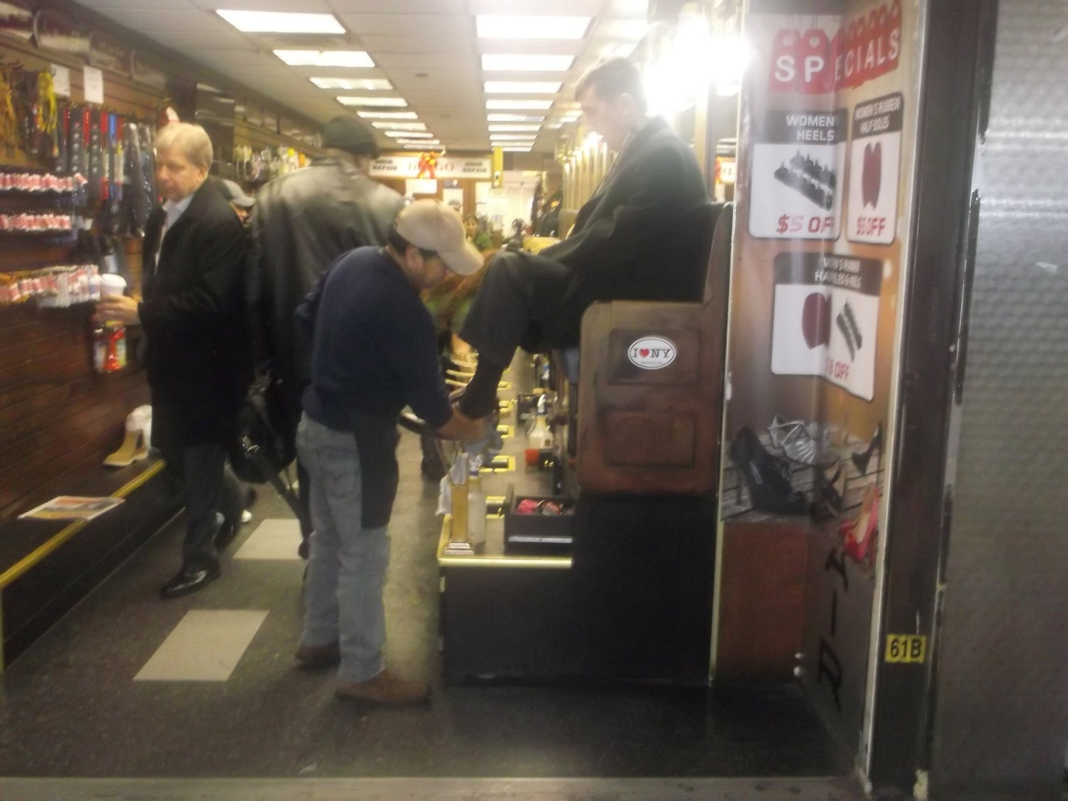

Hoztam két képet. Az elsőt a szorgalmas diákoknak. Bizony itt is lehet dolgozni. A másodikat a hanyagoknak. Bizony itt is lehet dolgozni. Mindig van remény 🙂

Itt a JELEN!!!!!!!!!!!!!!!!!!

Márai Sándor naplójából (1945):

"“Az oroszok olyanok, amilyenek, semmit nem ígértek nekünk, semmit nem akartak tőlünk, mi üzentünk hadat nekik, s most a fegyver jogán érkeztek hozzánk, legyőzött országba, mely jogcím nélkül megtámadta hazájukat. Nem illethetjük őket szemrehányással. De a magyarok! Az egyetlen ország Európában, ahol a nemzet történelmének legválságosabb pillanatában akadt egy Szálasi-kormány, akadtak törvényhozók, akik iparkodtak megjátszani a legalitás komédiáját e horda számára! Csak hogy a zsákmányt kiegészítsék még, néhány héttel prolongálják létezésüket is, hogy elveszejtsék Budapestet s mindent, ami az országból megmaradt! Ezekkel csakugyan nincsen alku, ezek számára nem lehet kegyelem.

A zsidófaló, nácibarát középosztály most megkísérli, hogy mindazért, ami most történt, a nyilasokra hárítsa a felelősséget.

Nem igaz, hogy a nyilasok a főbűnösök. A nyilasok csak következménye mindannak, amit ez a társadalom az elmúlt 25 évben elkövetett, hogy műveltség, erkölcs és tehetség nélkül érvényesülhessen. A nyilas horda éppen olyan bűnös, mint az a magyar vezető réteg, mely az alkotmányosság palástja alatt Horthy 25 évében szemérmetlenül fűtött, buzdított mindenfajta reakciót. Ez a társadalom ilyen, egyszerűen nem háríthatja el a felelősséget. Most szívesen odadobják koncnak a nyilasokat, hogy meneküljenek. De ilyen olcsón nem menekülnek.

Csak egyről nem beszélnek a parasztok, nagyságosok és méltóságosok: arról, hogy mit szenvedtek az orosz városok és falvak lakosai, s arról, hogy esztendő előtt magyar állampolgárok százezreit rúgták ki lakásukból, elvették minden holmijukat, nyomorúságos batyukkal gettókba, téglagyárakba, disznóhízladákba zárták őket, onnan nyolcvanával, leplombált vagonokba préselték – gyermeket, asszonyt, férfit vegyesen – ezt a nyomorult tömeget, s a vagonokban, égő hőségben hat napig utaztak a lengyelországi deportációs telepek felé, megőrültek a szomjúságtól, anyák szültek a vagonokban, és a gyermek ott hevert halottan az ölükben, s a férfiak tébolyodottan ültek a halottak mellett, húsz százalék volt a vagonokban a mortalitás… S végül az auschwitzi, olmützi Vernichterunslagerekben a gyermekeket, öregeket gázkamrákban megölték, a munkabírókat egy ideig még dolgoztatták, a lányokat, asszonyokat a kísérleti telepen beoltották betegségekkel…

Mindezekről nem beszél senki azok közül, akik most rettegnek a beszállásolástól, és féltik a “zabrálóktól” a lisztet, a fehérneműt.

Ahhoz, hogy Magyarország megint nemzet legyen, megbecsült család a világban, ki kell pusztítani egyfajta ember lelkéből a “jobboldaliság” címkéjével ismert különös valamit, a tudatot, hogy ő, mint “keresztény magyar ember” előjogokkal élhet a világban, egyszerűen azért, mert “keresztény magyar úriember”, joga van tehetség és tudás nélkül is jól élni, fennhordani az orrát, lenézni mindenkit, aki nem “keresztény magyar” vagy “úriember”, tartani a markát, s a keresztény magyar markába baksist kérni az államtól, társadalomtól: állást, kitüntetést, maradék zsidóbirtokot, potya nyaralást a Galyatetőn, kivételezést az élet minden vonatkozásában. Mert ez volt a jobboldaliság minden értelme. S ez a fajta nem tanul. Aki elmúlt 30 éves, és ebben a szellemben, légkörben nevelkedett, reménytelen. Talán megalkuszik fogvicsorgatva, s mert önző és gyáva: bizonyára hajlong majd az új rend előtt, de szíve mélyén visszasírja a “jobboldali, keresztény, nemzeti” világot, amelyen belül olyan szépen lehetett zsidó vagyont rabolni, versenytársakat legyilkolni, és aladárkodni a nagyvállalatokban képzettség és hozzáértés nélkül.

Ez a fajta soha nem változik meg.”"

Kilépve a Madison Squere Gardenből a szállodám bejárata. Már a kezemben volt az uncsinak szánt mez.



Mostanában sokszor hívogatják egymást az országok vezetői telefonon. Ez nagyon jó, hiszen tisztázhatnak dolgokat és akár személyesen anyázhatnak is. Az iráni ügyben nagyon sok forró drót túlhevült. Videókat is küldözgettek egymásnak, hogy nézd milyen frankón eltalálta a TOR a Boinget. Ali is felhívta Vlagyimírt bánatában. Te Vlagyimír! Milyen szart adtatok el nekünk! Azt hittük ez a cucc tévedhetetlen. Nyugodj meg Ali! A cucc nagyon is jó. Mondtam, hogy az ellenség-barát rendszer is nagyon hatékony. 60-40 százalékban felismeri az ellenséget. Ez most is jól működött. Nem Te vagy a hibás. A TOR-okba be van programozva, hogy minden ukrán ellenség. Mikor megvettétek felmerült a tábornokokban, hogy ki kellene törölni ezt a memóriából, de sajnos Iván a programozó már nem itthon dolgozik. Mondta Szergej, hogy adjuk el a rakétákat nyugodtan, mert felétek nem szálldosnak ukránok. Iván a hibás. Ő most Kaliforniában a NASA-nak programoz napi 4 dollárért- A dupla fizetéssel csábították el. Vissza akartam csábítani, de a kémemnek a szemébe röhögött és közölte vele, hogy az nem 4, hanem 400. Hivatalos útra tereltem a dolgot. Kedves Ali! Megoldódik a problémátok. Pompeo, tudod Trump külügyésze megígérte, hogy a CIA hozzáférést ad Ivánnak az orosz rakéták programozásához és munkaidőn kívül otthon a nappaliban lévő gépéről át tudja programozni a nálatok lévőket is. Pompeo kifizeti neki zsebből a dolgot. Egyébként erről a gépről irányítja félre az általatok elindított TOR-okat is egy rakétaodromnak hívott területre, hogy örüljetek, hogy lőhettek. Mikor az ukrán gép felszállt Iván hányni ment a Wc-re, mert még nem szokott rá a Wiskyre. Tudod itthon a vodka volt az itala. Ez okozta a tragédiát. Már küldtem is Ivánnak pár karton vodkát. Csak, hogy a lelkiismeretem megnyugodjon.

Csak most jutott eszembe. Ebben a városban ilyenkor boltban, irodában, vendéglőben, recepción ott a karácsonyfa és mellette a menóra.

Már felhallatszik a zaj a nyolcadikra. Rengetegen leszünk ott éjfélkor. Rendezik a tüzijáték feltételeit is már.

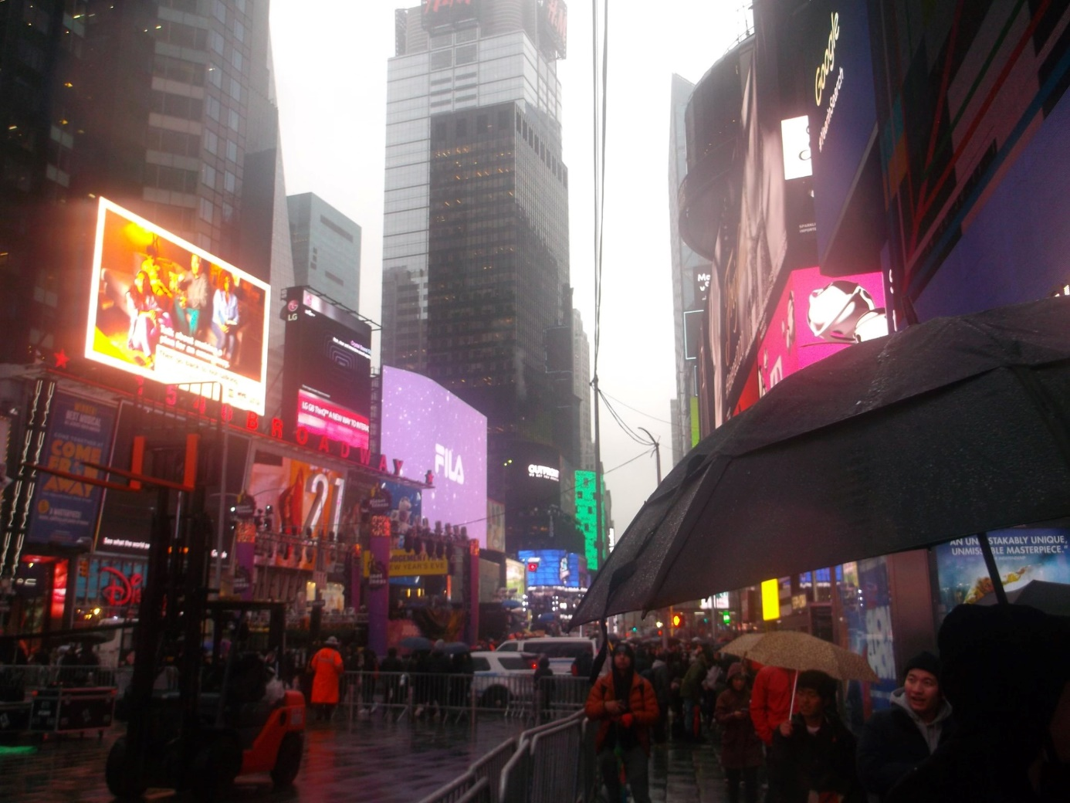

Ugye szép a kastély terasza. Az amögötti ajtó volt az én lakásom ajtaja 5 évig. Ezen játszott az első gyermekem.Tőle 10 méterre volt az irodám. Ma is iroda a múzeumé.

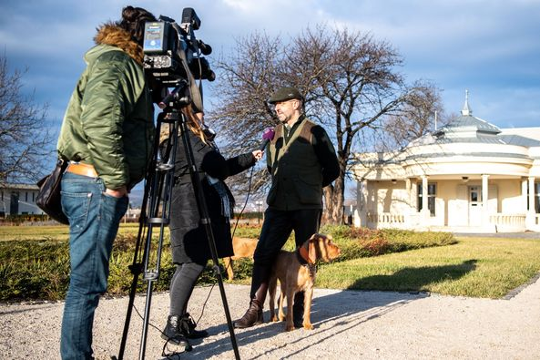

In memoriam 2010. június 21! Akkor döntött a képviselő testület a Korzó kivitelezéséről. A nyilvános ülésen egyedül én támogattam balga módon az építkezést. A barom többi nekem rontott és lefejelt a csikgyerek. Ahogy elkezdték az építkezést az első karó leütése után azonnal feljelentették a kivitelezőt, hogy rossz helyre ütötte. Aztán csak csak megcsináltuk e majom támogatóinak ellenére is. A pénzünk megvolt rá. 5 évig ez a majom ott feszengett a Korzó minden rendezvényén, amíg nem a saját kampányrendezvényén, amit természetesen a város fizetett pofán nem vágta valaki. Nem én voltam. A választás estéjén sétáltam a Korzón, a tetején is. A panoráma teremben várta a majomcsapat a győzelmi hírt. Nem hallottam a tüzijáték zaját, pedig vártam. Szóval a doki kivételével kiszórták a makikat a testületből. A doki igazi túlélő. Most Velencére jár misére. Egyébként a polgármesterünk nem független. A Regélő egyesület színeiben indult. Nagy szerencséje, hogy a csapatát is beválasztották. A településből várost a Surányi Ági csinált. Mára már elfelejtették. A kulcs fejlesztések az én ötleteim voltak. Tudnék róluk REGÉLNI. 1981-től benne voltam a dolgok sűrűjében. Talán nekem kellett volna megalapítanom a Regélő egyesületet.

